3การประเมินความเสี่ยงการทุจริตในหน่วยงานภาครัฐ ประจำปีงบประมาณ พ.ศ. 2569

ชื่อหน่วยงาน องค์การบริหารส่วนตำบลโนนยอ อำเภอชุมพวง จังหวัดนครราชสีมา

ขั้นตอนที่ 1 การคัดเลือกกระบวนงาน หรือโครงการที่มีความเสี่ยงการทุจริต และกำหนดประเด็นความเสี่ยงการทุจริต
ประเภทความเสี่ยง
ด้านที่ 2 ด้านการใช้อำนาจและตำแหน่งหน้าที่

ชื่อกระบวนงาน/โครงการที่มีความเสี่ยงการทุจริต การเบิกจ่ายเงินงบประมาณ
ลำดับ | ขั้นตอนการดำเนินงาน | ประเด็นความเสี่ยง
1. | - ตรวจสอบความถูกต้องเอกสารเบิกจ่าย งบประมาณให้ถูกต้อง ครบถ้วน เป็นไปตามระเบียบของทางราชการ | - เจ้าหน้าที่อาจใช้ดุลยพินิจในการตรวจสอบความครบถ้วนเอกสารการเบิกจ่ายไม่เป็นมาตรฐานเดียวกัน
2. | การวางเบิก ขบ.02 ในระบบ New GFMIS Thai คือการขอเบิกเงินงบประมาณที่ไม่อ้างใบสั่งซื้อ/สัญญา (ไม่มี PO) | - เจ้าหน้าที่อาจเลือกปฏิบัติในการให้บริการและการใช้อำนาจตามกฎหมายเพื่อเอื้อประโยชน์แก่พวกพ้อง
3. | - จ่ายเงินงบประมาณ KTB Corporate Online | - เจ้าหน้าที่อาจมีการโอนเงินให้ผู้ไม่มีสิทธิรับเงินหรือโอนเงินให้ตนเอง

ขั้นตอนที่ 2 การกำหนดเกณฑ์การประเมินความเสี่ยงการทุจริต
เกณฑ์สำหรับใช้ในการประเมินความเสี่ยงการทุจริตของกระบวนงานหรือโครงการที่ทำการประเมิน พิจารณาจาก ๒ ปัจจัย คือด้านโอกาส (Likelihood)
และด้านผลกระทบ (Impact) และการให้คะแนนทั้ง ๒ ปัจจัย รายละเอียด ดังนี้
➢ โอกาสที่จะเกิด (Likelihood) พิจารณาความเป็นไปได้ที่จะเกิดเหตุการณ์ ความเสี่ยงในช่วงเวลาหนึ่ง ในรูปของความถี่ หรือความน่าจะเป็นที่จะเกิดเหตุการณ์นั้น ๆ
➢ ผลกระทบ (Impact) การวัดความรุนแรงของความเสียหายที่จะเกิดขึ้นจากความเสี่ยงนั้น โดยสามารถแบ่งเป็นผลกระทบทางด้านการเงินและผลกระทบที่ไม่ใช่การเงิน
เกณฑ์กำหนดระดับโอกาส (Likelihood) ที่จะเกิดความเสี่ยง
ระดับ | โอกาสที่จะเกิด | คำอธิบาย
5 | สูงมาก | โอกาสเกิดขึ้นได้มากที่สุด
4 | สูง | โอกาสเกิดขึ้นได้บ่อยครั้ง
3 | ปานกลาง | โอกาสเกิดขึ้นได้บ้าง
2 | น้อย | โอกาสเกิดขึ้นได้น้อย
1 | น้อยมาก | ไม่เคยเกิดขึ้นหรือโอกาสเกิดขึ้นน้อยมาก
กณฑ์กำหนดระดับความรุนแรงของผลกระทบ (Impact) ที่ส่งผลกระทบด้านการดำเนินงาน
ระดับ | ผลกระทบที่จะเกิด | คำอธิบาย
5 | สูงมาก | โอกาสเกิดขึ้นได้มากที่สุด
4 | สูง | โอกาสเกิดขึ้นได้บ่อยครั้ง
3 | ปานกลาง | โอกาสเกิดขึ้นได้บ้าง
2 | น้อย | โอกาสเกิดขึ้นได้น้อย
1 | น้อยมาก | ไม่เคยเกิดขึ้นหรือโอกาสเกิดขึ้นน้อยมาก
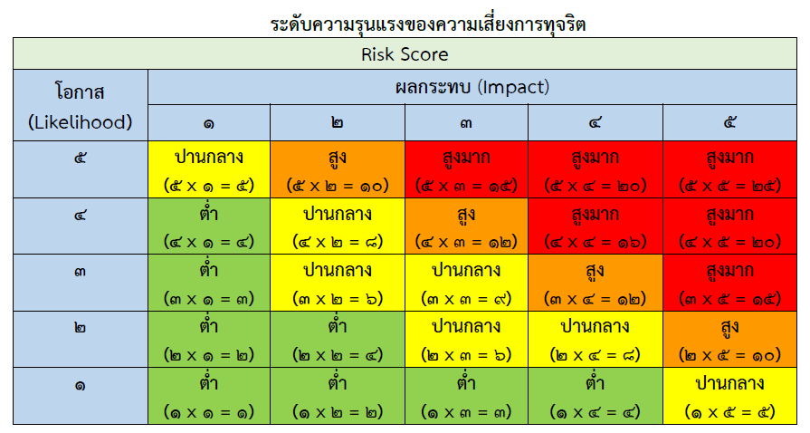
ระดับความรุนแรงของความเสี่ยงการทุจริต
- สีเขียว หมายถึง ความเสี่ยงระดับต่ำ (น้อยกว่า 5 คะแนน)
- สีเหลือง หมายถึง ความเสี่ยงระดับปานกลาง (5-9 คะแนน)
- สีส้ม หมายถึง ความเสี่ยงระดับสูง (10-14 คะแนน)
- สีแดง หมายถึง ความเสี่ยงระดับสูงมาก (15 คะแนน ขึ้นไป)

ขั้นตอนที่ 3 การประเมินความระดับความรุนแรงของความเสี่ยงการทุจริต
ลำดับ | ขั้นตอนการดำเนินงาน | ประเด็นความเสี่ยง | Risk Score (L x I)
ลำดับ | ขั้นตอนการดำเนินงาน | ประเด็นความเสี่ยง | Likelihood | Impact | Risk Score | ระดับ  ความเสี่ยง
 | - ตรวจสอบความถูกต้องเอกสารเบิกจ่าย งบประมาณให้ถูกต้อง ครบถ้วน เป็นไปตามระเบียบของทางราชการ | - เจ้าหน้าที่อาจใช้ดุลยพินิจในการตรวจสอบ  ความครบถ้วนเอกสารการเบิกจ่ายไม่เป็น  มาตรฐานเดียวกัน | 4 | 3 | 3 | สูง
 | - การวางเบิก ขบ.02 ในระบบ New GFMIS Thai คือการขอเบิกเงินงบประมาณที่ไม่อ้างใบสั่งซื้อ/สัญญา (ไม่มี PO) | - เจ้าหน้าที่อาจเลือกปฏิบัติในการให้บริการ  และการใช้อำนาจตามกฎหมายเพื่อเอื้อ  ประโยชน์แก่พวกพ้อง | 3 | 4 | 4 | สูง
 | - จ่ายเงินงบประมาณ KTB Corporate Online | - เจ้าหน้าที่อาจมีการโอนเงินให้ผู้ไม่มีสิทธิรับเงิน | 3 | 4 | 4 | สูง

ขั้นตอนที่ 4 การจัดทำมาตรการควบคุมความเสี่ยงการทุจริต

ชื่อกระบวนงาน/โครงการ การเบิกจ่ายเงินงบประมาณ
ลำดับ | ขั้นตอน การดำเนินงาน | ประเด็นความเสี่ยง | ระดับ  ความเสี่ยง | มาตรการควบคุมหรือป้องกัน  ความเสี่ยงการทุจริต | วิธีดำเนินการ | ระยะเวลาดำเนินการ | ผู้รับผิดชอบ
1. | การตรวจสอบ ความถูกต้อง เอกสารเบิกจ่าย งบประมาณ | - เจ้าหน้าที่อาจใช้ ดุลยพินิจในการ ตรวจสอบความ ครบถ้วนเอกสารการ เบิกจ่ายไม่เป็น มาตรฐานเดียวกันหรือ การเรียกรับสินบนการ ปฏิบัติงานที่รวดเร็ว ขึ้น | สูง | - จัดทำแนวทางการ จัดทำเอกสาร ประกอบการเบิก จ่ายเงินของ สถานศึกษา ในสังกัด  - ประกาศเจตนารมณ์ นโยบาย No Gift Policy เพื่อให้ บุคลากร สถานศึกษา ในสังกัดยึดถือปฏิบัติ อย่างเคร่งครัด | - มีแนวทางการจัดทำ เอกสารประกอบการ เบิกจ่ายเงินของ สถานศึกษาในสังกัด  - จัดโครงการอบรม พัฒนาประสิทธิภาพ การปฏิบัติงานด้าน การเงินและพัสดุ  - เผยแพร่แนวทางการ เบิกจ่ายในสถานศึกษา ในสังกัดได้รับทราบ - กำกับติดตามการ ดำเนินงานและกำชับ ให้เจ้าหน้าที่ปฏิบัติ ตามระเบียบฯอย่าง เคร่งครัด | ตค.68- กย.69 | กองคลัง

ชื่อกระบวนงาน/โครงการ การเบิกจ่ายเงินงบประมาณ
ลำดับ | ขั้นตอน การดำเนินงาน | ประเด็นความเสี่ยง | ระดับ  ความเสี่ยง | มาตรการควบคุมหรือป้องกัน  ความเสี่ยงการทุจริต | วิธีดำเนินการ | ระยะเวลาดำเนินการ | ผู้รับผิดชอบ
2. | การวางเบิก ขบ.02 ในระบบ New GFMIS Thai คือการขอเบิกเงิน งบประมาณที่ไม่ อ้างใบสั่งซื้อ/ สัญญา (ไม่มี PO) | เจ้าหน้าที่อาจ เลือกปฏิบัติในการ ให้บริการและการ ใช้อำนาจตาม กฎหมายเพื่อเอื้อ ประโยชน์ แก่พวกพ้อง | สูง | - การสร้างความ โปร่งใส เจ้าหน้าที่ ปฏิบัติตามกฎหมาย อย่างเคร่งครัด แยกแยะ ผลประโยชน์ส่วนตน ออกจากส่วนรวม - การประกาศ เจตนารมณ์นโยบาย No Gift Policy - จัดทำแนวทางการ ปฏิบัติงานของ เจ้าหน้าที่ | - กำกับติดตามการ ดำเนินงานเจ้าหน้าที่ ในดำเนินงานให้ เป็นไปตามขั้นตอน ตามลำดับ | ตค.68 - กย.69 | กองคลัง
3. | การจ่ายเงิน งบประมาณ KTB Corporate Online | เจ้าหน้าที่อาจมี การโอนเงินให้ผู้ ไม่มีสิทธิรับเงิน หรือโอนเงินให้ ตนเอง | สูง | 1. กำหนดให้มีการ ตรวจสอบรายงาน จากระบบ KTB Corporate Online 2. อบรมบุคลากร “การปฏิบัติงาน ภายใต้หลักธรรมาภิบาลและการปลูก จิตสำนึกในการ ต่อต้านการทุจริต 3. จัดให้มีช่องทาง การรับเรื่องร้องเรียน การทุจริต | - ผู้บังคับบัญชามีการ ควบคุมและติดตาม การทำงานอย่าง สม่ำเสมอ  - มีคำสั่งแต่งตั้ง กำหนดตัวบุคคลผู้มี สิทธิเข้าใช้งานใน ระบบ KTB Corporate Online  - ตรวจสอบรายการ โอนเงินอย่างละเอียด ก่อนอนุมัติโอนเงิน - ตรวจสอบรายงาน สถานะเงินงบกระทบ ยอดเงินฝากธนาคาร ทุกสิ้นเดือน | ตค.68 - กย.69 | กองคลัง
ชื่อ.....................................................ผู้จัดทำ
(นางสาวธัญกมล สิงอุดม)
ตำแหน่ง นักวิชาการตรวจสอบภายในชำนาญการ

